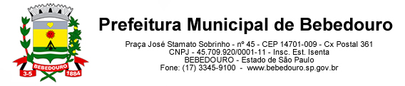
Bebedouro, Capital Nacional da Laranja, 26 de março de 2025
OEP/090/2025

Senhor Presidente:

Em resposta ao Requerimento nº 23/2025 de autoria do vereador Prof. Dr. Antonio Gandini Junior, que nos fora enviado, bem como ao Departamento e Conselho de Cultura, encaminhamos as informações solicitadas.

Atenciosamente.

Lucas Gibin Seren
Prefeito Municipal

À Sua Excelência o Senhor
Artur Ernesto Henrique
Presidente da Câmara Municipal de Bebedouro
Bebedouro-SP.

